附件

宝鸡市青年科技新星
推 荐 表

姓 名 卫泽刚

专业专长 机器学习大数据挖掘

推荐单位 宝鸡高新区

工作单位 宝鸡文理学院

宝鸡市科学技术局 | 制

一、个人信息
姓 名 | 卫泽刚 | 性 别 | 男 | 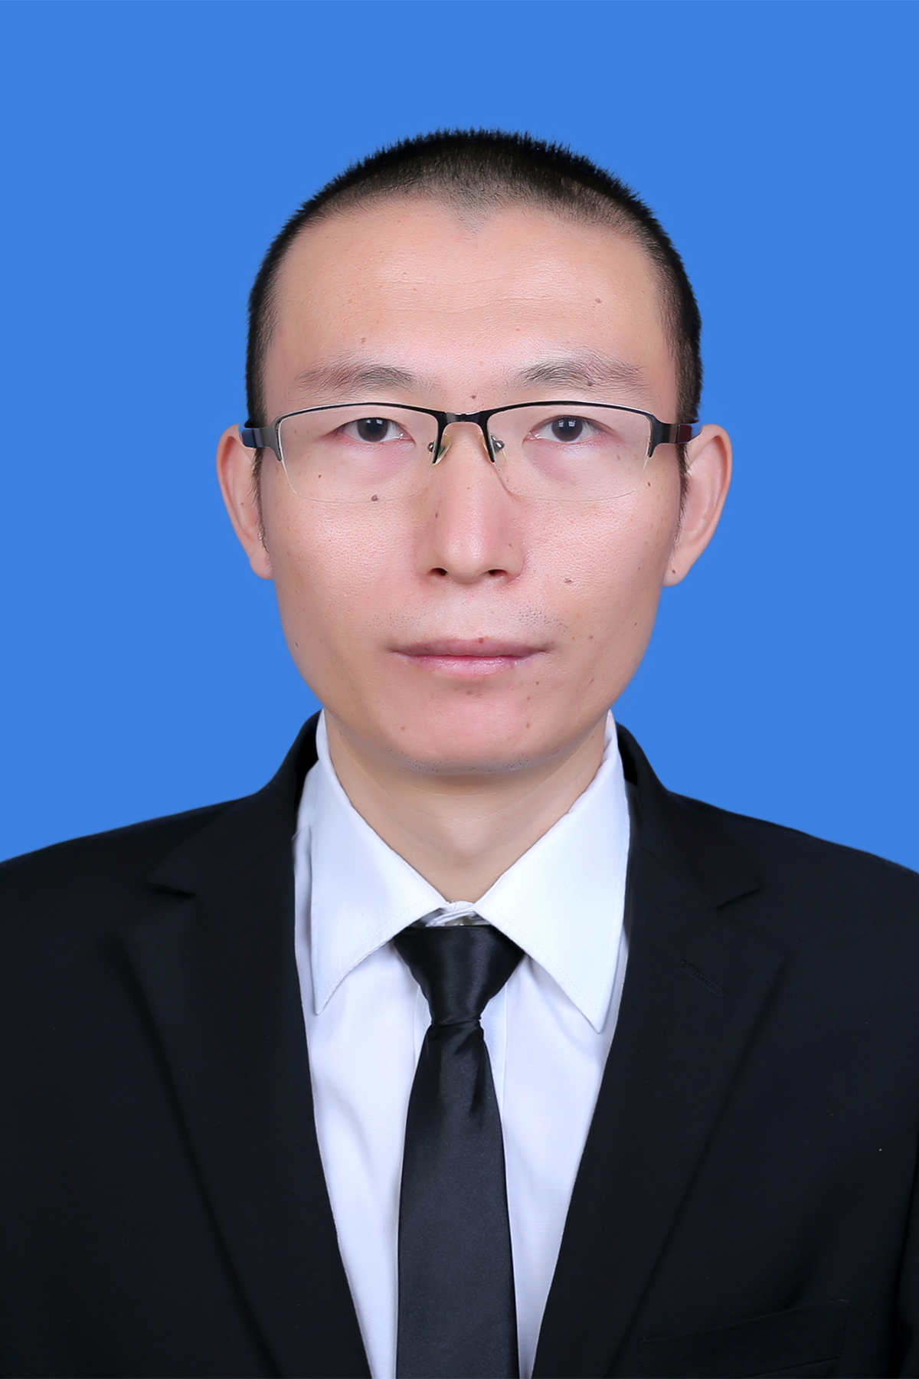  照 片  （电子版）
出生日期 | 1990.7 | 民 族 | 汉族
学 历 | 研究生 | 学 位 | 博士
籍 贯 | 山西运城 | 党 派 | 中共党员
身份证号码 | 142724199007110513
专业技术职务 | 讲师 | 专业专长 | 人类健康大数据挖掘
工作单位及  行政职务 | 宝鸡文理学院
单位性质 | □政府机关 高等院校 □科研院所 □其他事业单位  □国有企业 □民营企业 □外资企业 □其他
通信地址 | 宝鸡市渭滨区宝光路44号
单位所在地 | 宝鸡市渭滨区 | 邮政编码 | 721016
单位电话 | 3566366 | 手 机 | 18792766505
传真号码 | 3566300 | 电子信箱 | david_nwpu@163.com

二、主要学历（从大学填起，6项以内）
起止年月 | 校（院）及系名称 | 专业 | 学位
2008.9-2012.7 | 辽宁石油化工大学信息与控制工程学院 | 自动化 | 学士
2012.9-2015.3 | 西北工业大学  自动化学院 | 控制理论与控制工程 | 硕士
2015.10-2016.10 | 美国密歇根州立大学 | 控制理论与控制工程 | 联合培养  博士
2015.9-2019.6 | 西北工业大学  自动化学院 | 控制理论与控制工程 | 博士
三、主要经历（8项以内）
起止年月 | 工作单位 | 职务/职称
2017.5-2017.10 | 厦门承葛生物科技有限公司 | 数据分析员/实习生
2019.7-今 | 宝鸡文理学院 | 教师/讲师

四、重要学术任（兼）职（8项以内）
起止年月 | 名 称 | 职务/职称
2020.9-今 | 《宝鸡文理学院学报（自然科学版）》 | 审稿人
2021.12-今 | 《International Journal of Biostatistics》（国际SCI期刊） | 审稿人
五、重要科技奖项情况（8项以内）
序号 | 获奖时间 | 奖项名称 | 奖励等级（排名）
1 | 2022 | 扩增子序列操作分类单元划分算法比较研究 | 宝鸡市第十九届自然科学优秀学术成果奖三等奖（第一）

六、获重大人才培养奖励计划、基金资助项目情况
序号 | 年度 | 项目名称
1 | 2022 | 以科研项目为驱动的MATLAB课程教学改革与实践（教改项目，项目号：22JGYB37，资助金额：0.3万）
2 | 2021 | 陕西省科技厅自然科学基础研究计划一般项目  （项目号：2021JQ-811，资助金额：3万元）
3 | 2021 | 陕西省教育厅专项科学研究计划项目  （项目号：21JK0486，资助金额：2万元）
4 | 2020 | 远距离人体温度智能检测系统设计（省级创新训练项目，项目号：S202010721084，资助金额：0.5万）

七、主要科学技术成就和贡献
本栏目是评价被推荐人的重要依据。应详实、准确、客观地填写被推荐人从开始工作起至今为止，在学科发展、推动行业技术进步等方面作出的贡献。纸页不敷，可另增页。

自参加工作以来，卫泽刚一直致力于微生物宏基因组序列分析的研究，拥有丰富的研究经验，主持陕西省科技厅自然科学基础研究计划一般项目1项，主持陕西省教育厅专项科学研究计划项目1项。入职以来，申请人先期开展了宏基因组OTUs划分和三代测序序列比对方面的研究工作，取得了一些初步的研究成果，研究成果先后发表在《Frontiers in Microbiology》、《BMC Bioinformatics》等重要的国际期刊上，得到了国内外同行的关注。入职以来在宏基因组序列分析的生物信息学领域迄今为止最重要的科学研究成就总结如下：

卫泽刚于2022年提一种基于k-mer邻域图的三代序列比对算法kngMap。kngMap主要包括以下步骤：首先对参考基因组进行哈希索引；然后构建待比对序列的k-mer有向无换图；提出一种链接（chaining）算法寻找并优化比对框架；再将非种子区域划分为匹配、插入和删除三种情况进行针对性处理，得到相应的相似比对结果；最后与种子区域合并，得到序列完整比对结果。三组实验结果表明（见图1），kngMap算法比对灵敏度和比对覆盖率高，可以比对更多的序列和碱基数，比对完整性好，也可以处理含有结构变异的序列。该工作已在国际学术期刊《Frontiers in Genetics》上发表。(Ze-Gang Wei, Xing-Guo Fan, Hao Zhang, Xiao-Dan Zhang, Fei Liu, Yu Qian, Shao-Wu Zhang, Fei Liu. kngMap: Sensitive and Fast Mapping Algorithm for Noisy Long Reads Based on the K-Mer Neighborhood Graph. Frontiers in Genetics, 2022. (IF: 4.599, 中科院三区))

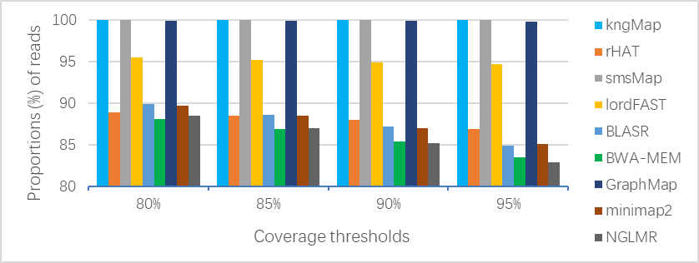
图1 kngMap算法比对连续性比较
卫泽刚于2021年对目前不同类别的OTUs划分算法进行总结分析，从算法划分原理、标准序列数据集构建及不同OTUs划分结果评价指标等方面系统比较了目前主流的OTUs划分算法，指出了不同类别算法的优缺点，并对开发新的OTUs划分算法提出了四点建议，该工作已在《Frontiers in Microbiology》国际期刊发表。(Wei Ze-Gang, Zhang Xiao-Dan, Cao Ming, Liu Fei, Qian Yu, Zhang Shao-Wu. A comparison of methods for picking the operational taxonomic units from amplicon sequences. Frontiers in Microbiology, 2021. (JCR: 1区, IF: 4.26))
卫泽刚于2020年提出一种基于种子定位的三代序列比对算法smsMap。smsMap首先对基因组进行BWT-FM变换；然后计算比对序列每个匹配种子作为比对起始位置的可信度得分，并根据得分值最大的种子进行快速定位，找出在序列和基因组中的待比对位置；最后基于列降维带状打分进行序列比对，得到比对结果。五组实验结果表明，smsMap算法比对比对完整性好，同时对测序误差具有较强的鲁棒性（见图2）。该工作已在《BMC Bioinformatics》国际期刊发表。(Wei Ze-Gang, Zhang Shao-Wu, Liu Fei. smsMap: mapping single molecule sequencing reads by locating the alignment starting positions. BMC Bioinformatics, 2020, 21(1): 341. (JCR: 1区, IF: 2.51))

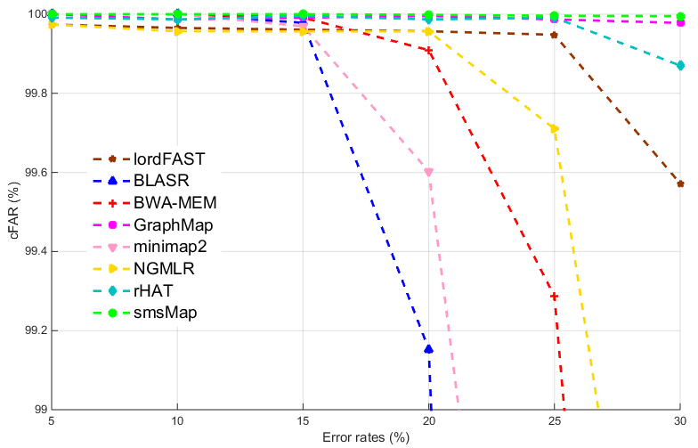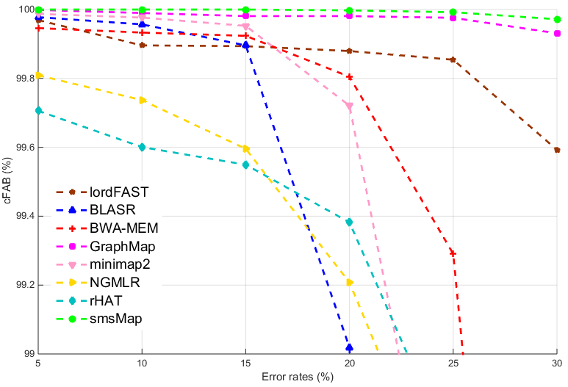
(A) 正确序列比对率 (B) 正确碱基比对率
图2 不同测序错误率每个方法比对结果比较
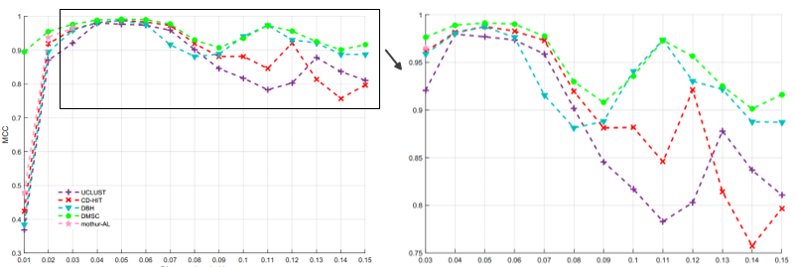
图3 V4数据不同聚类算法结果比较
卫泽刚于2019年再提出一种动态更新的启发式OTUs划分算法（DMSC）。DMSC算法首先按照传统启发式聚类策略生成聚类团；当聚类团大小达到一定规模时，选取多核心序列作为聚类团的新代表序列，替代原来单代表序列；新读入序列与多代表序列进行比较；当聚类团有序列加入时，更新聚类团的代表序列。多序列可以更好代表每个聚类单元信息，实现更准确的序列聚类，而更新策略可以保证每个聚类单元的代表序列实时更新，随着聚类单元的大小动态变化，保证选取代表序列的质量。模拟数据和真实数据上实验结果表明：DMSC算法具有较高的聚类精度与聚类质量，且对测序误差具有较强的鲁棒性（见图3）。该工作已在《Frontiers in Microbiology》国际期刊发表。(Wei Ze-Gang, Zhang Shao-Wu. DMSC: a dynamic multi-seeds method for clustering 16S rRNA sequences into OTUs. Frontiers in Microbiology, 2019, 10: 428. (JCR: 1区, IF: 4.26))。
八、主要科学发现、技术创新或技术推广要点
本栏目是《主要科学技术成就和贡献》一栏内容在科学技术创新方面的归纳与提炼，应简明、扼要表述以被推荐人为主完成的科学发现、技术发明、技术创新或技术推广要点。

卫泽刚于2022年提出一种基于k-mer邻域图的三代序列比对算法kngMap，与现有方法相比，kngMap算法比对灵敏度和比对覆盖率高，可以比对更多的序列和碱基数，比对完整性好，也可以处理含有结构变异的序列。主要创新点为：
率；（1）构建待比对序列的k-mer有向无换图，有效提高序列比对框架构建效
（2）提出一种链接（chaining）算法寻找并优化比对框架；
（3）将非种子区域划分为匹配、插入和删除三种情况进行针对性处理，提高寻找结构变异的精度。
卫泽刚于2021年对目前不同类别的OTUs划分算法进行总结分析，系统比较了目前12种主流的OTUs划分算法。主要创新点为：
（1）从不同OTUs划分算法原理、标准序列数据集构建及不同评价指标等方面进行了详细介绍；
（2）对开发新的OTUs划分算法提出了四点指导性建议。
卫泽刚于2020年提出一种基于种子定位的三代序列比对算法smsMap，相较于现有的三代测序比对算法，smsMap具有较高的比对灵敏度和比对覆盖率，同时对测序误差具有较强的鲁棒性。smsMap算法创新点为：
（1）对每个序列种子进行可信度打分，进而快速找到每条序列比对起始位置；
（2）提出列降维带状比对方法，相对于传统的带状比对策略，可以有效降低计算内存需求。
卫泽刚于2019年提出一种动态更新的启发式OTUs划分算法（DMSC），与其他OTUs划分算法相比，DMSC具有较高的聚类精度和聚类质量，且对测序误差具有较强的鲁棒性。主要创新点为：
（1）选取多核心序列作为聚类团的种子序列，替代原来单种子序列，可以更好的代表每个聚类单元的信息；
（2）当聚类团有新的序列加入时，更新聚类团的种子序列，可以保证每个聚类单元的种子序列在实时更新，随着聚类单元的大小而动态变化，保证选取种子的质量。

九、发表论文、专著情况
共发表论文25篇：
- Wei Ze-Gang, Fan Xing-Guo, Zhang Hao, Zhang Xiao-Dan, Liu Fei, Qian Yu, Zhang Shao-Wu. kngMap: Sensitive and Fast Mapping Algorithm for Noisy Long Reads Based on the K-Mer Neighborhood Graph. Frontiers in Genetics, 2022.
- 卫泽刚,侯一凡,张小丹,刘飞,钱郁.微生物操作分类单元划分算法研究.宝鸡文理学院学报(自然科学版),2022,42(01):80-88.
- Wei Ze-Gang, Zhang Xiao-Dan, Cao Ming, Liu Fei, Qian Yu, Zhang Shao-Wu. Comparison of methods for picking the operational taxonomic units from amplicon sequences. Frontiers in Microbiology, 2021, 12.
- Wei Ze-Gang, Zhang Shao-Wu, Liu Fei. smsMap: mapping single molecule sequencing reads by locating the alignment starting positions. BMC Bioinformatics, 2020, 21(1).
- Wei Ze-Gang, Zhang Shao-Wu. DMSC: a dynamic multi-seeds method for clustering 16S rRNA sequences into OTUs. Frontiers in Microbiology, 2019, 10: 428.
- Wei Ze-Gang, Zhang Shao-Wu. NPBSS: a new PacBio sequencing simulator for generating the continuous long reads with an empirical model. BMC Bioinformatics, 2018, 19(1): 1-9.
- Wei Ze-Gang, Zhang Shao-Wu, Zhang Yi-Zhai. DMclust, a Density‐based Modularity Method for Accurate OTU Picking of 16S rRNA Sequences. Molecular Informatics, 2017, 36(12): 1600059.
- Wei Ze-Gang, Zhang Shao-Wu. DBH: a de Bruijn graph-based heuristic method for clustering large-scale 16S rRNA sequences into OTUs. Journal of Theoretical Biology, 2017, 425: 80-87.
- Wei Ze-Gang, Zhang Shao-Wu, Jing Fang. Exploring the interaction patterns among taxa and environments from marine metagenomic data. Quantitative Biology, 2016, 4(2): 84-91.
- Wei Ze-Gang, Zhang Shao-Wu. MtHc: a motif-based hierarchical method for clustering massive 16S rRNA sequences into OTUs. Molecular BioSystems, 2015, 11(7): 1907-1913.
- 张洁,张小丹,李付萍,薛梦云,宋玲,张娜,卫泽刚.红外热成像测温仪原理及其在疫情防控期间的应用.科技创新与应用,2022,12(13):43-47.
- Cao Ming, Peng Qinke, Wei Ze-Gang, et al. EdClust: A heuristic sequence clustering method with higher sensitivity. Journal of Bioinformatics and Computational Biology, 2021: 2150036.
- Qian Y, Lei Zhao, Wei zegang, Cui Xiaohua, Zhang Chaoyang, Zheng Zhigang. The oscillation-mode dynamics in excitable complex networks: Transfer and transition. EPL (Europhysics Letters), 2021, accept.
- Liu Fei, Gao Hongyan, Wei Zegang. Research on the game of network security attack‐defense confrontation through the optimal defense strategy. Security and Privacy, 2020, 4: e136.
- Qian Yu, Zhang Chi, Wei Zegang, Liu Fei, Yao Chenggui, Zheng Zhigang. The optimal oscillation mode in excitable small-world networks. EPL (Europhysics Letters), 2020, 131(3):38002 (7pp).
- Liu Fei, Hou Yifan, Gao Hongyan, Wei Zegang, Qian Yu. A Bioinformatics Study on the Regulatory Network of Genes Related to Rat Liver Growth and Development. Revista Científica de la Facultad de Ciencias Veterinarias, 2020, 30(4): 1726-1736.
- Guo Wei-Feng, Zhang Shao-Wu, Wei Ze-Gang, et al. Constrained target controllability of complex networks. Journal of Statistical Mechanics: Theory and Experiment, 2017, 2017(6): 063402.
- Liu Fei, Zhang Shao-Wu, Guo Wei-Feng, Wei Ze-Gang, et al. Inference of gene regulatory network based on local Bayesian networks. PLoS Computational Biology, 2016, 12(8): e1005024.
- Zhang Shao-Wu, Wei Ze-Gang. Some remarks on prediction of protein-protein interaction with machine learning. Medicinal Chemistry, 2015, 11(3): 254-264.
- Yan Xiao-Ying, Zhang Shao-Wu, Wei Ze-Gang, et al. Mining correlation patterns of taxa, pathways and environmental factors with an improved weighted network community detection algorithm. 2014 8th International Conference on Systems Biology (ISB). IEEE, 2014: 141-145.
- Liu Fei, Zhang Shao-Wu, Wei Ze-Gang, et al. Mining seasonal marine microbial pattern with greedy heuristic clustering and symmetrical nonnegative matrix factorization. BioMed Research International, 2014, 2014.
- Zhang Shao-Wu, Liu Fei, Wei Ze-Gang, et al. Detecting seasonal marine microbial communities with symmetrical non-negative matrix factorization. 2013 IEEE International Conference on Bioinformatics and Biomedicine. IEEE, 2013: 21-26.
- Zhang Shao-Wu, Wei Ze-Gang, Zhou Chen, et al. Exploring the interaction patterns in seasonal marine microbial communities with network analysis. 2013 7th International Conference on Systems Biology (ISB). IEEE, 2013: 63-68.
- 刘飞, 高红艳, 卫泽刚, 刘亚军, 钱郁. 基于Res-Net深度特征的SAR图像目标识别方法. 液晶与显示, 2021, 36(04): 624-631.
- 王一斌, 程咏梅, 卫泽刚,等. 基于熵聚类和双重筛选策略挖掘动脉粥样硬化风险疾病基因. 生物物理学报, 2014, 30(001):63-71.

十、科技成果应用情况或技术推广情况（技术实践类、普及推广类填写，请附有关证明材料）
十一、被推荐人、工作单位和推荐单位意见
声  明 | 本人对以上内容及全部附件材料进行了审查，对其客观性和真实性负责，且不涉及国家机密。  被推荐人签名：  年 月 日
工  作  单  位  意  见 | 负责人签字： 单位盖章：  年 月 日
推  荐  单  位  意  见 | 负责人签字： 单位盖章：  年 月 日

